|  |
| --- |
| **Colegio Señor de Mailín**  ***DIEGEP Nº 3265***  DISTRITO DE MALVINAS ARGENTINAS  San Pedro 465 (1613)  Villa de Mayo - Bs. As-  Tel/Fax: 011-4463 - 8461 |

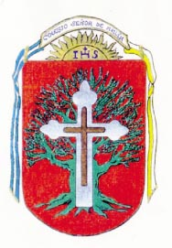_____________________________________________________________________________

Docente: Paola Área: Prácticas del Lenguaje

Año: 1° Fecha: 12 de agosto de 2020

Hola chicos, chicas y familias, espero que todos se encuentren bien. Vamos a trabajar paras conocer un poco más sobre San Martin.

1. Vas a escuchar con mucha atención la siguiente lectura.

|  |
| --- |
| **EL GRAN SAN MARTÍN**  CADA 17 DE AGOSTO RECORDAMOS AL GENERAL JOSÉ DE SAN MARTÍN. FUE UN VALIENTE PATRIOTA QUE ARMO UN EJÉRCITO PARA LUCHAR CONTRA LOS ESPAÑOLES QUE QUERÍAN GOBERNAR NUESTRAS TIERRAS.  CON SUS SOLDADOS SAN MARTÍN CRUZÓ LOS ANDES Y LOGRÓ LA LIBERTAD DE TRES PAÍSES: CHILE, PERÚ Y NUESTRA REPÚBLICA ARGENTINA.POR ESO LO LLAMAN LIBERTADOR DE AMÉRICA. |

1. Vas a completar estas oraciones con ayuda de tu equipo de letras y/o

abecedario.

* San Martín nació el __________________________________.
* Decimos que es el libertador de América porque__________________________________________.

1. Vas a escuchar leer estos consejos y lo vas a unir con el dibujo que corresponda.

Vas a pintar los dibujos y vas a dibujar a San Martín con su hija Mercedes.

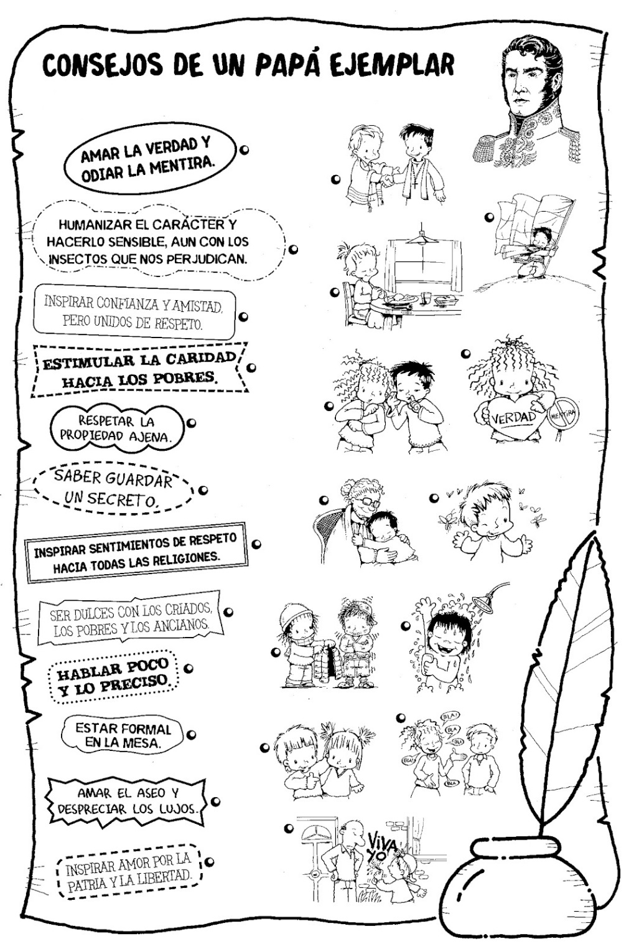

**Recuerden subir las actividades a Classroom para poder darles una devolución.**

**Cualquier inquietud me escriben.**

**Saludos**